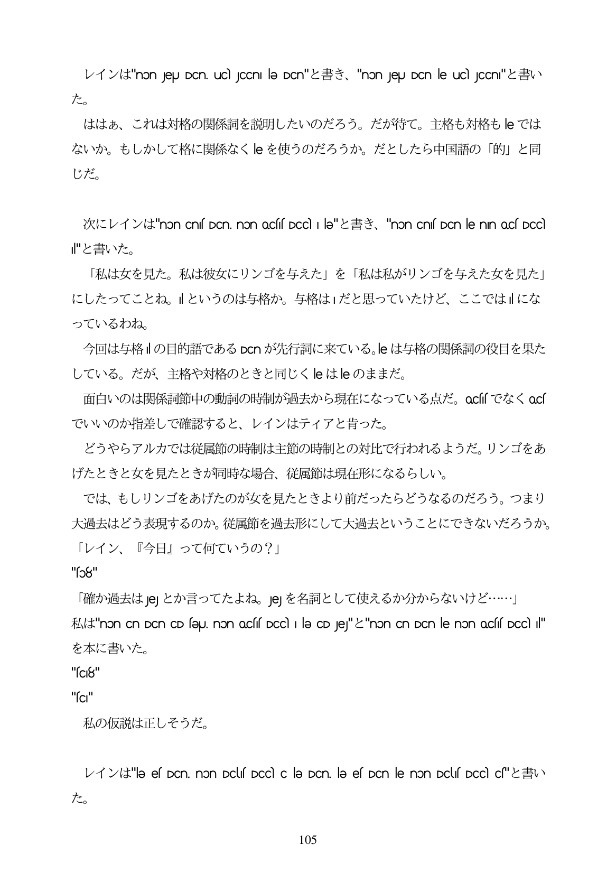

V1/3"non jeu DCn ucì JCCni le DCn"&#è, "non jeu DCn le ucì JCCn"HF, \ た。

ははあ、これは対格の関係詞を説明したいのだろう。だが待て。主格も対格も|eでは ないか。もしかして格に関係なく|eを使うのだろうか。だとしたら中国語の「的」と同 じだ。

FÖKT LY1 >/j"non Cnis DCn. non ocsis DCC i lə"-fỆě s "non Cnis DCn le nin ocs DCC) I"と書いた。 「私は女を見た。私は彼女にリンゴを与えた」を「私は私がリンゴを与えた女を見た」 にしたってことね。|というのは与格か。与格は1だと思っていたけど、ここではlにな っているわね。 今回は与格|の目的語であるDCnが先行詞に来ている。|eは与格の関係詞の役目を果た している。だが、主格や対格のときと同じく|eはleのままだ。 面白いのは関係詞節中の動詞の時制が過去から現在になっている点だ。 oc血「でなく ocs でいいのか指差しで確認すると、レインはティアと肯った。 どうやらアルカでは従属節の時制は主節の時制との対比で行われるようだ。リンゴをあ げたときと女を見たときが同時な場合、従属節は現在形になるらしい。 では、もしリンゴをあげたのが女を見たときより前だったらどうなるのだろう。つまり 大過去はどう表現するのか。従属節を過去形にして大過去ということにできないだろうか。 「レイン、『今日』って何ていうの?」 "so8" 「確か過去はJe」とか言ってたよね。Je」を名詞として使えるか分からないけど...」 Elj "non Cn DCn CD səU. non ocsis DCC i lə CD Jej"2"non Cn DCn le non ocsis DCC II" を本に書いた。 "scI8"

"Թ" 私の仮説は正しそうだ。

lY-s >/j"lə es DCn. non Dclis DCC c lə DCn. lə es DCn le non Dclis DCC cs"-IF, Y た。

**105**